**Организация развивающей предметно-пространственной среды логопедического кабинета.**

Организуяразвивающую предметно-пространственную среду кабинета в соответствии с требованиями ФГОС ДО, руководствовалась **принципами:**

* **Принцип доступности**: материал для самостоятельных игр расположен на нижних открытых полках, методическая литература и документация логопеда – на верхних полках;
* **Принцип системности**: весь материал систематизирован по разделам; каждое пособие пронумеровано; каждому разделу отведена отдельная полка; составлен паспорт кабинета с перечислением всего имеющегося оборудования;
* **Принцип здоровьесбережения**: имеется основное и дополнительное освещение; проведена пожарная сигнализация; столы и стулья для детей разной группы мебели; стены кабинета теплого, спокойного светлого цвета, поскольку окно выходит на северную сторону; мебель также имеет светлый тон;
* **Принцип учета возрастных особенностей**: размеры мебели, наглядно-дидактический материал и игры подобраны в соответствии с возрастом детей группы;
* **Принцип мобильности**: дидактические пособия, игры, игрушки, картинки легко переносится во время занятий, зеркало по мере необходимости закрывается шторами;
* **Принцип вариативности**: наглядно-методический материал и многие пособия многовариантны.

**По оснащению и применению кабинет**

**разделен на четыре центра:**

* центр индивидуальной работы;
* учебный центр;
* центр хранения наглядно-дидактических пособий и документации;
* рабочее место учителя-логопеда;

**Центр индивидуальной работы.**

Находится в освещенном месте, свет слева. Центр оборудован двумя детскими столиками, стульчиками, большим зеркалом со шторками, слева находится дополнительное освещение. В закрытых контейнерах хранятся инструментарии для постановки звуков (зонды логопедические и массажные, шпатели, спиртовые салфетки, перчатки и т.п.). Здесь расположены картинки к лексическим темам; дидактические настенные пособия «Алфавит с 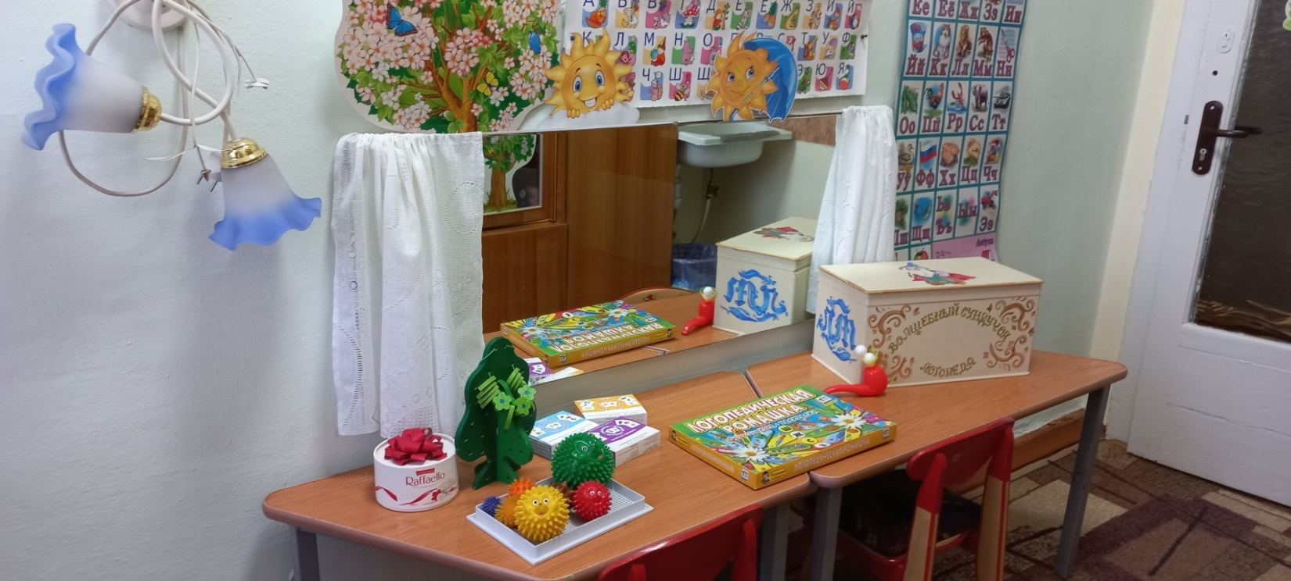картинками».

**Учебный центр.**

Здесь расположендетский столик и стульчики, магнитная доска для работы с картинками и буквами, алфавит со строчками для написания букв, слогов и слов. По необходимости выставляется материал для самостоятельных игр на развитие мелкой моторики, дыхания, фонематического восприятия, лексико-грамматического строя (мозаики, шнуровки, пазлы, кубики, пирамидки, вертушки, игрушки, карточки, картинки и др.)

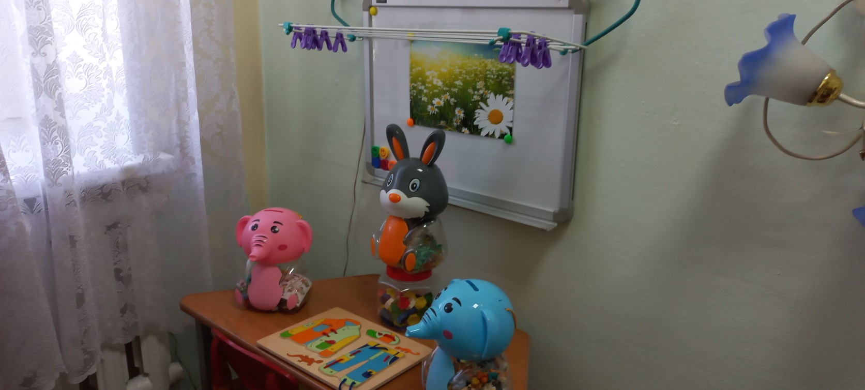

**Центр хранения наглядно-дидактических пособий и документации.**

Находится на верхних полках. Весь материал систематизирован по разделам, пособия пронумерованы по темам: звукопроизношение, развитие фонематического восприятия, лексико-грамматического строя, связной речи, обучение грамоте, развитие когнитивных процессов. Имеется методические и дидактические пособия, раздаточный материал, развивающие дидактические игры, игрушки. В центре достаточное количество специальной литературы по всем речевым нарушениям; различные сборники с речевым материалом; нормативные документы (программы для обучения детей с разными речевыми нарушениями).

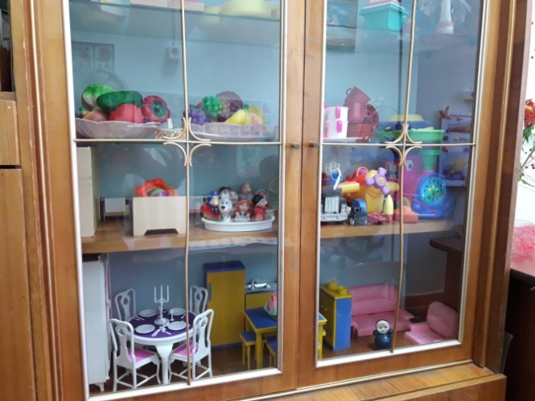

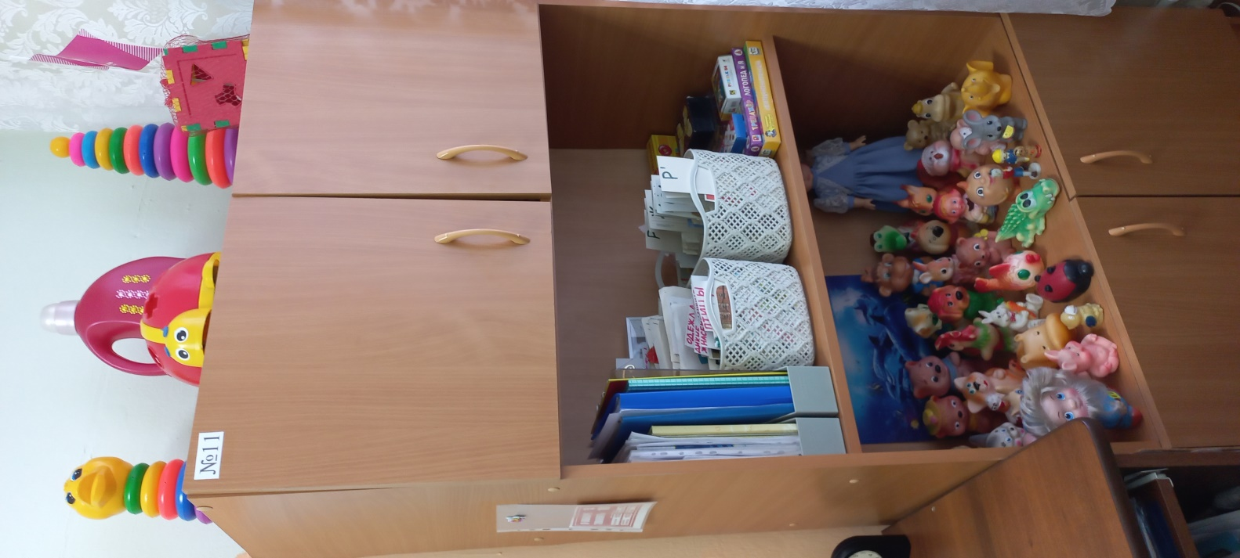

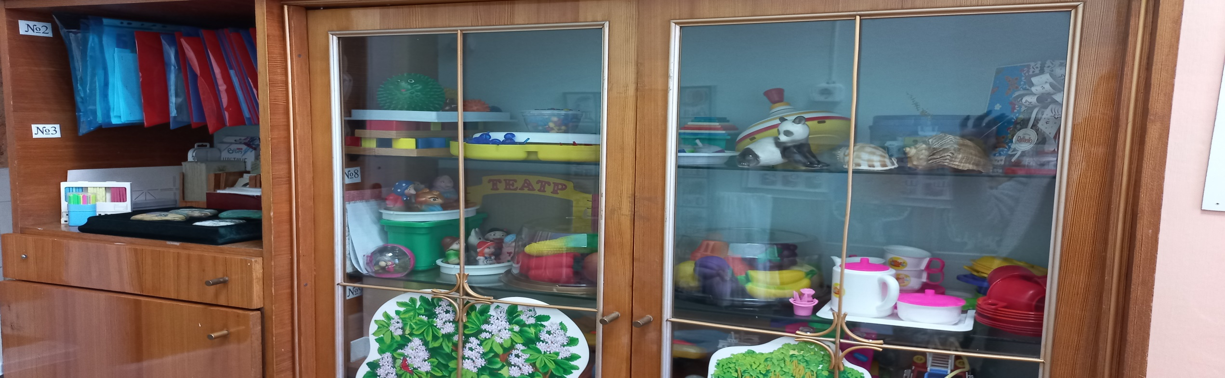

**Рабочее место учителя-логопеда**

Оборудовано столом, стулом.

Документация логопеда и паспорт логопедического кабинета хранятся в шкафу рядом с рабочим местом.

